Задание подготовлено в рамках проекта АНО «Лаборатория модернизации образовательных ресурсов» «Кадровый и учебно-методический ресурс формирования общих компетенций обучающихся по программам СПО», который реализуется с использованием гранта Президента Российской Федерации на развитие гражданского общества, предоставленного Фондом президентских грантов.
Разработчики
Лысенко Ирина Владимировна, ГАПОУ «Тольяттинский индустриально-педагогический колледж»
Мясин Дмитрий Николаевич, ГАПОУ «Тольяттинский индустриально-педагогический колледж»

Назначение задания
Анализ рабочей ситуации. Уровень I
Специальность 09.02.07 Информационные системы и программирование
Специализация: Специалист по тестированию в области информационных технологий
ОП.09 Стандартизация, сертификация и техническое документоведение
Тема: Обеспечение качества и безопасности процессов и услуг в сфере информационных технологий. Организация рабочего места специалиста по тестированию

Комментарии
Задание используется на этапе изучения нового материала.

Вы устроились на работу специалистом по тестированию в области информационных технологий. Вам предложили три разных рабочих места на выбор
Рассмотрите фотографии предложенных рабочих мест (источник 1). Изучите требования к организации рабочих мест (бланк) и разъяснения к ним (источник 2).
Оцените меру соответствия предложенных рабочих мест требования к их организации.
Заполните бланк.
Бланк
№ | Требования | Оценка, + \ -
 |  | Фото 1 | Фото 2 | фото 3
 | Исключена направленность светового потока при естественном или искусственном освещении в глаза работнику
 | Есть настольная лампа искусственного освещения
 | Уровень освещенности позволяет читать документы на бумажном носителе
 | Монитор большой, регулируемый
 | Монитор размещен в оптимальной зоне
 | Верхний край монитора расположен примерно на уровне глаз (если принять правильное положение тела)
 | Предусмотрено специальное место для принтера
 | Клавиатура размещена в оптимальной зоне
 | Мышь размещена в оптимальной зоне
 | На рабочем столе имеется место для документов в твердой копии
 | На рабочем столе отсутствуют предметы, не связанные с выполнением обязанностей, мусор
 | В столе есть выдвижные ящики
 | Стол сконструирован так, чтобы создать как можно большую зону охвата его поверхности на вытянутой руке (U-образный)
 | Кресло имеет подлокотники
 | Сидение кресла мягкое
 | Кресло имеет регулируемую спинку
 | Спинка кресла высокая и позволяет поддерживать голову
 | Спинка кресла обеспечивает опору для спины, расположенной под углом 90^{о}-110^{о} по отношению к бедрам
 | Кресло имеет колесики для свободного перемещения (к столу, от стола, вдоль стола)
 | Пространства на рабочем месте достаточно для частой смены положения тела

Источник 1
Фотографии рабочих мест
Фотографии 1
Выдвижные ящики
Окно

Фотографии 2
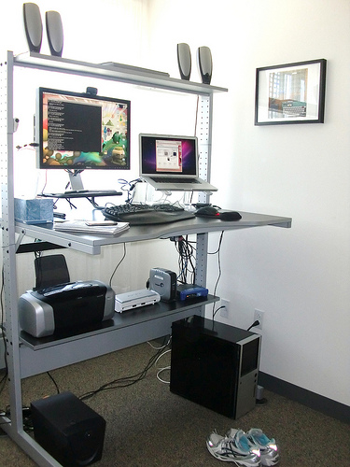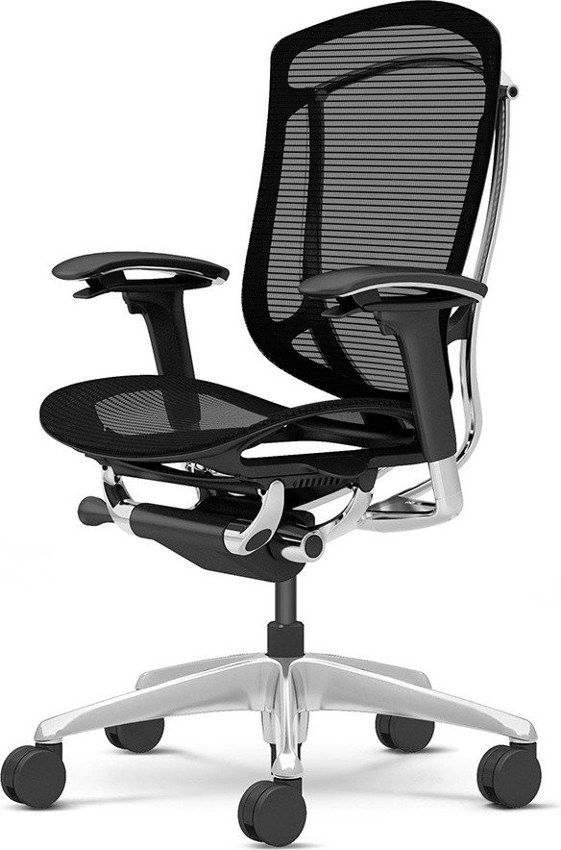

Фотография 3
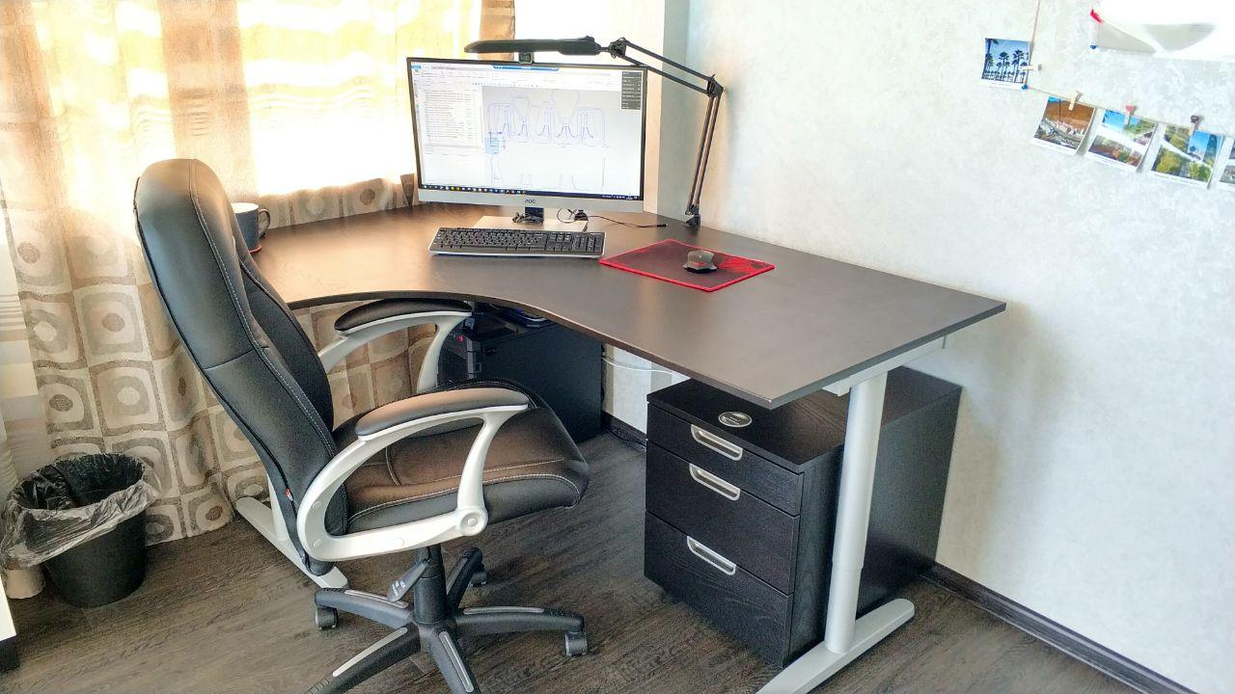

Источник 2

организация рабочего места за компьютером
Как правильно организовать компьютерное рабочее место? Далеко не каждый задумывается об этом, а ведь от правильной организации рабочего места зависит не только, насколько удобно вам будет работать, но и ваше здоровье в целом. Существуют простые способы обезопасить себя при общении с компьютером. Например, правильно организовать свое рабочее место. Следующие рекомендации помогут вам в этом.
- Устанавливать монитор желательно в углу комнаты или развернуть его задней панелью к стене.
В помещении, где работают несколько человек, при размещении рабочих мест с ПЭВМ расстояние между рабочими столами с видеомониторами (в направлении тыла поверхности одного видеомонитора и экрана другого видеомонитора) должно быть не менее 2,0 м, а расстояние между боковыми поверхностями видеомониторов - не менее 1,2 м. Ни в коем случае нельзя ставить компьютеры друг против друга. Не оставляйте монитор включенным на длительное время, чаще пользуйтесь «ждущим» режимом. Заземлите ПК.
- Во время работы расстояние до экрана монитора должно быть не менее 70 см.
Для профессиональных операторов персонального компьютера, школьников и студентов на всей территории Российской Федерации действуют санитарные правила и нормы СанПиН 2.2.2/2.4.1340-03 «Гигиенические требования к персональным электронно-вычислительным машинам и организации работы» (в редакции СанПиН 2.2.2/2.4.2198-07 Изменение № 1, СанПиН 2.2.2/2.4.2620-10 Изменение № 2, СанПиН 2.2.2/2.4.2732-10 Изменение № 3).
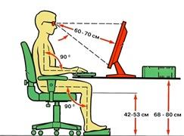
Основными мероприятиями для профилактики зрительного утомления являются: правильная организация рабочего места, ограничение продолжительности работы с компьютером в соответствии с категорией пользователя и характером выполняемой им работы; для профессиональных пользователей - обязательные регламентированные перерывы, во время которых следует выполнять специальные упражнения для глаз; в школах, техникумах и вузах - подключение к компьютерам таймеров, нормирующих время работы с монитором, регулярное выполнение упражнений для глаз, восстановление физической работоспособности.
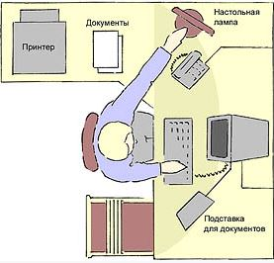
- Рабочее место должно быть комфортным и достаточно освещённым, лучи света не должны попадать прямо в глаза.
Монитор лучше располагать чуть дальше, чем это делают при обычном чтении – на расстоянии вытянутой руки. Верхний край экрана должен располагаться на уровне глаз или чуть ниже. Если вы работаете с текстами на бумаге, листы надо располагать как можно ближе к экрану, чтобы избежать частых движений головой и глазами при переводе взгляда. Освещение необходимо организовать так, чтобы на экране не было бликов. Создайте хорошую освещенность в помещении, где вы работаете. Применяйте современные светильники, которые дают оптимальное освещение. В комнате, где вы работаете, не применяйте краски и обои холодных тонов, а также темные. Лучшие цвета для человека - белый, лимонно-желтый и салатный. Монитор не следует ставить напротив источников света, чтобы он не бил в глаза.
- Не следует забывать о том, что экран компьютера способен собирать пыль. Для достижения четкости изображения регулярно протирайте его антистатическим раствором или используйте специальные салфетки. Для протирки мониторов нельзя применять спирт - может испортиться антибликовое покрытие.
Клавиатуру также необходимо протирать. Лучше всего делать это ватным тампоном. Время от времени клавиатуру стоит переворачивать и вытряхивать. Увлажняйте воздух зимой и подсушивайте летом. Боритесь с пылью. Вешалка для верхней одежды, место для обуви должны быть изолированы от помещения.
- По возможности изолируйте себя от шума. Старайтесь не создавать его сами. Приучайтесь разговаривать спокойным голосом, не говорите много.
- Мебель, которой вы пользуетесь при работе на компьютере, должна быть удобной, так как от этого зависит удобство расположения рук, ног и позвоночника. Пренебрегать позвоночником нельзя - он очень быстро и заметно на это реагирует. В последние годы производится огромное количество офисных стульев и кресел, которые позволяют комфортно чувствовать себя в течение всего рабочего дня.
Высота компьютерного стола должна быть такой, чтобы во время работы экран располагался несколько ниже линии взгляда, и вам не приходилось бы проводить несколько часов подряд с поднятой вверх головой. Под столом должно быть достаточно пространства для того, чтобы время от времени можно было вытянуть уставшие ноги; а кресло должно быть так называемым «компьютерным»- крутящимся, с регулируемой высотой, подлокотниками и удобной спинкой, с полумягким нескользящим покрытием; при необходимости под спину можно подложить подушечку для профилактики пояснично-крестцового остеохондроза. В положении сидя ступни ног должны располагаться на полу, бедро - параллельно полу, спина прямая.
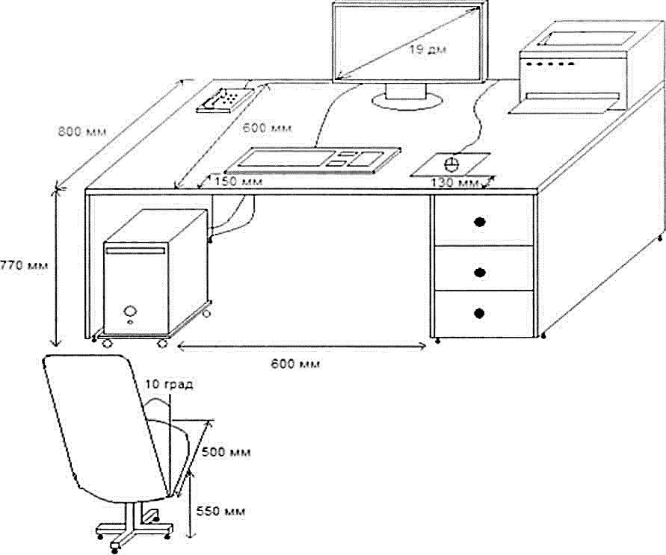
Глубина стола должна быть такой, чтобы расстояние до экрана монитора было не менее 50 см. Ширина его зависит от количества периферийных устройств и различных канцелярских принадлежностей. Конструкция рабочего стула должна обеспечивать:
- ширину и глубину поверхности сиденья не менее 400 мм;
- поверхность сиденья с закругленным передним краем;
- регулировку высоты поверхности сиденья в пределах 400 - 550 мм и углом наклона вперед до 15 град, назад до 5 град.;
- высоту опорной поверхности спинки 300 20 мм, ширину - не менее 380 мм и радиус кривизны горизонтальной плоскости - 400 мм;
- угол наклона спинки в вертикальной плоскости в пределах 30 градусов;
- регулировку расстояния спинки от переднего края сиденья в пределах 260 - 400 мм;
- стационарные или съемные подлокотники длиной не менее 250 мм и шириной - 50 - 70 мм;
- регулировку подлокотников по высоте над сиденьем в пределах 230 30 мм и внутреннего расстояния между подлокотниками в пределах 350 - 500 мм.
Спинка офисного кресла служит устойчивой опорой для поясничного и нижней половины грудного отдела позвоночника. Небольшая выпуклость в нижней части спинки фиксирует средние поясничные позвонки в правильном положении физиологического изгиба, присущего поясничному отделу позвоночника. Важным моментом является наличие у спинки специального регулятора наклона. В процессе работы необходим регулярный отдых, поскольку однообразная поза достаточно утомительна для глаз, шеи и спины. В течение работы обязательно нужно делать небольшие перерывы по 10-15 минут ежечасно, при этом желательно делать упражнения для шеи и глаз или просто провести время в движении.
Естественно помещение должно проветриваться. Эти простые советы помогут сохранить вам здоровье, а также выполнять работу более эффективно (по материалам СанПиН 2.2.2/2.4.1340-03 «Гигиенические требования к персональным электронно-вычислительным машинам и организации работы» (с изменениями СанПиН 2.2.2/2.4.2732-10).
На столе во время работы не должно быт мусора, стаканов с напитком, еды. Также не рекомендовано ставить вазы с цветами и растения в горшках, это может стать причиной замыкания от воды, засорения клавиатуры землей и листьями, порчи документов и т.д. Все это занимает рабочее место на столе, что тоже негативно сказывается на удобстве.

Инструмент проверки

№ | Требования | Оценка, + \ -
 |  | Фото 1 | Фото 2 | Фото 3
 | Исключена направленность светового потока при естественном или искусственном освещении в глаза работнику | + | - | -
 | Есть настольная лампа искусственного освещения | + | - | +
 | Уровень освещенности позволяет читать документы на бумажном носителе | + | + | +
 | Монитор большой, регулируемый | - | + | +
 | Монитор размещен в оптимальной зоне | + | + | +
 | Верхний край монитора расположен примерно на уровне глаз (если принять правильное положение тела) | + |  | +
 | Предусмотрено специальное место для принтера |  | +
 | Клавиатура размещена в оптимальной зоне |  | + | +
 | Мышь размещена в оптимальной зоне | + | +
 | На рабочем столе имеется место для документов в твердой копии | + | - | +
 | На рабочем столе отсутствуют предметы, не связанные с выполнением обязанностей, мусор | - | + | +
 | В столе есть выдвижные ящики | + | - | +
 | Стол сконструирован так, чтобы создать как можно большую зону охвата его поверхности на вытянутой руке (U-образный) | + | - | +
 | Кресло имеет подлокотники | + | + | +
 | Сидение кресла мягкое | + | + | +
 | Кресло имеет регулируемую спинку | + | + | +
 | Спинка кресла высокая и позволяет поддерживать голову | + | + | +
 | Спинка кресла обеспечивает опору для спины, расположенной под углом 90^{о}-110^{о} по отношению к бедрам | + | + | +
 | Кресло имеет колесики для свободного перемещения (к столу, от стола, вдоль стола) | + | + | +
 | Пространства на рабочем месте достаточно для частой смены положения тела | + | + | +

Подсчет баллов
За каждую ситуацию, получившую полностью верную оценку | 2 балла
За каждую ситуацию, в оценке которой допущена 1 ошибка или пропуск | 1 балл
Максимальный балл | 6 баллов

